Họ và tên : Nguyễn Trần Hưng

Mssv : 0950080122

Lab 6

Bài làm

1. Xây dựng trang đặt hàng.

* Trong Controller: GiohangController
* Cập nhật phương thức DatHang() trong GioHangController

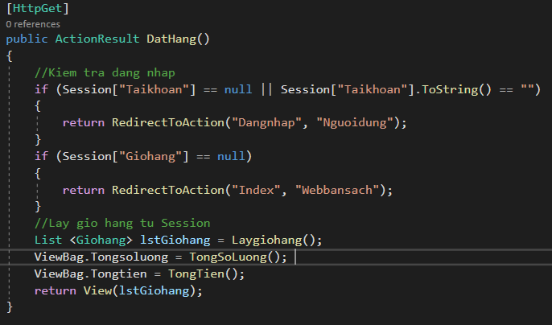

* Tạo View DatHang từ Action DatHang() như sau :

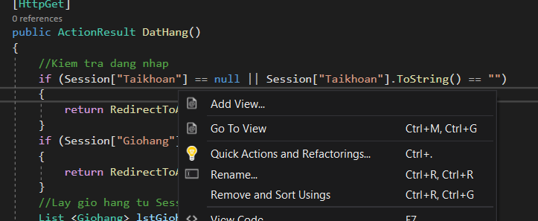

Bảng Add View sẽ hiện ra->click Add

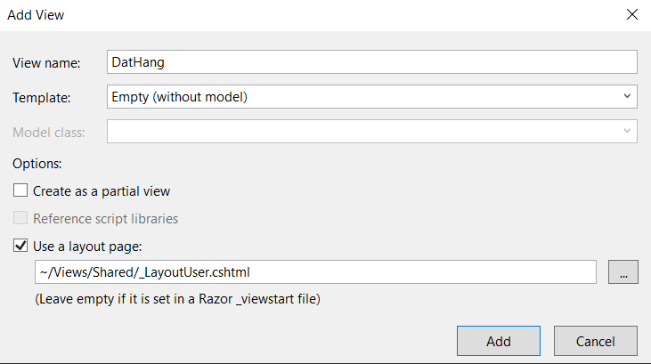

Trong view DatHang.cshtml

* Cập nhật phương thức DatHang(form Collection) trong GioHangController

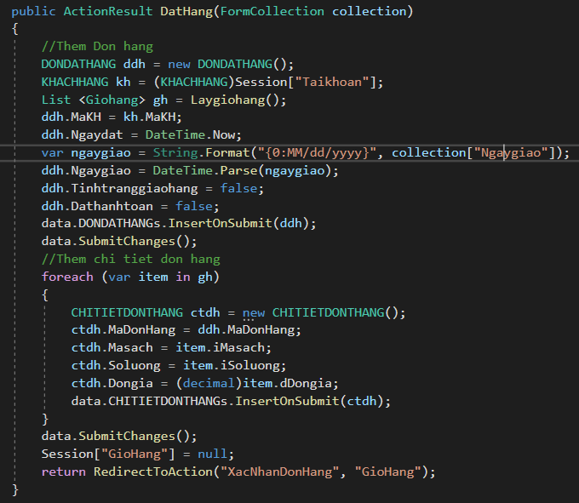

* Cập nhật thêm phương thức XacNhanDonHang() trong GiohangController.

* Bổ sung View: Xacnhandonhang.cshtml: Chuột Phải chọn Add View

* Bảng Add View hiện ra->Nhấn Add và sử dụng _LayoutUser.cshtml

* Trong XacNhanDonHang.cshtml

* Kết quả:
* Trang giỏ hàng

* Sau khi ấn Đặt hàng: Vì chưa đăng nhập nên sẽ điều hướng về trang đăng nhập

* Sau khi đăng nhập thành công và ấn đặt hàng

* Chọn ngày giao và nhấn đồng ý đặt hàng

